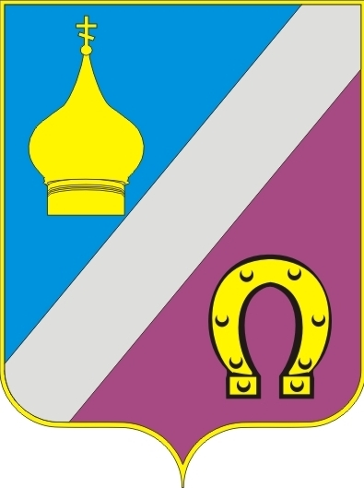

Администрация Николаевского сельского поселения
Неклиновского района Ростовской области

ПОСТАНОВЛЕНИЕ

от 09.02.2020г. № 22

с. Николаевка

«О признании, утратившими силу»

В соответствии с пунктом 5 статьи 160.2-1 Бюджетного кодекса Российской Федерации, приказом Министерства финансов Российской Федерации от 18.12.2019 №237 «Об утверждении федерального стандарта внутреннего финансового аудита «Основания и порядок организации, случаи и порядок передачи полномочий по осуществлению внутреннего финансового аудита», руководствуясь Уставом муниципального образования «Николаевское сельское поселение», Администрация Николаевского сельского поселения, п о с т а н о в л я е т:

- Признать утратившим силу Постановление № 572 от 29.12.2015 года
«Об утверждении Порядка осуществления внутреннего финансового контроля и внутреннего финансового аудита».
- Постановление вступает в силу с момента его подписания, подлежит размещению на официальном сайте Администрации Николаевского сельского поселения.
- Контроль за выполнением постановления оставляю за собой.

Глава Администрации Николаевского
сельского поселения Е.П. Ковалева

